Главное управление МЧС России по Республике Башкортостан

П А В О Д О К

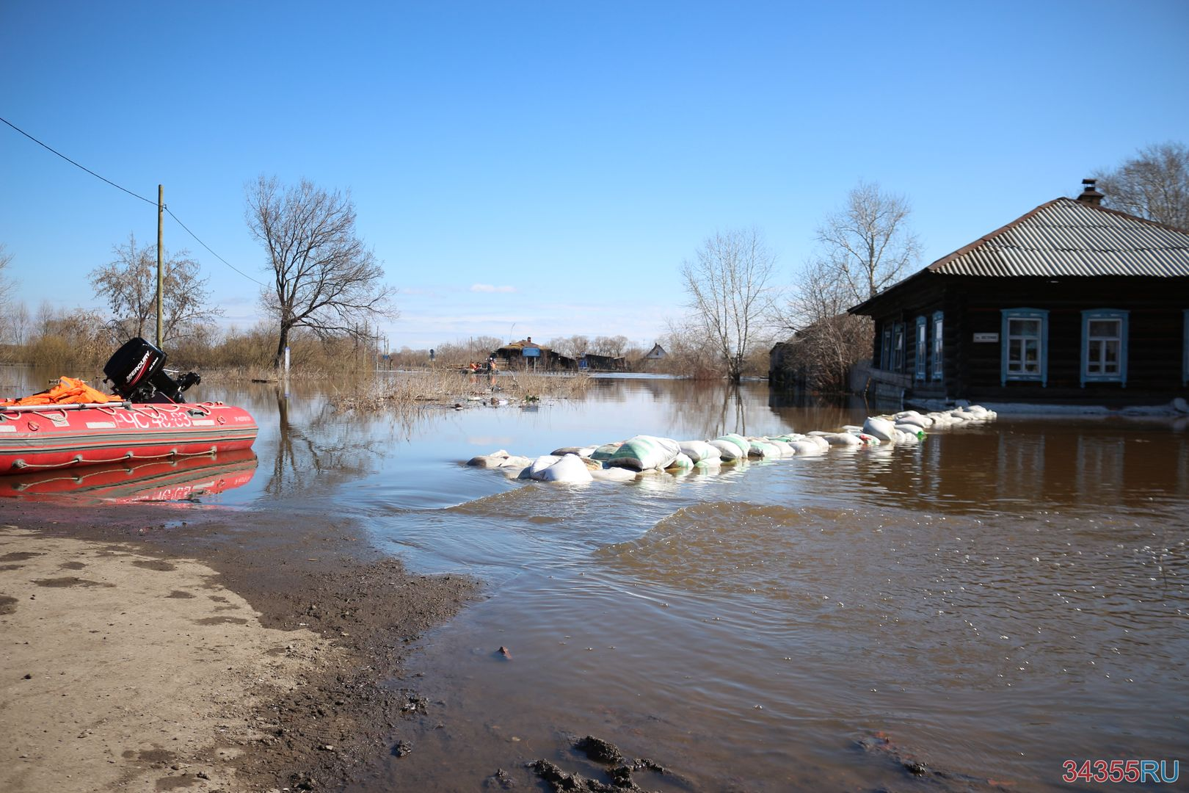
При быстром подъеме уровня воды необходимо позаботиться о защите вещей в доме и подготовиться к возможной эвакуации.
- Сохраняйте спокойствие, не паникуйте.
- Соберите документы, ценности, лекарства, продукты и прочие необходимые вещи.
- До прибытия помощи следует оставаться на верхних этажах, чердаках, крышах, деревьях, возвышенностях.
- Организуйте подачу сигналов спасателям с помощью флагов, факелов, света фонаря или свечи.
- Самостоятельно из зоны затопления надо выбираться, в крайнем случае, когда нет надежды на спасателей.
- Подготавливаться к самоспасению надо тщательно, спокойно, учитывая направление и скорость течения воды.
- Перед выходом из дома отключите электро- и газоснабжение, погасите огонь в печи. Заприте окна и двери, если есть время закройте окна и двери 1-го этажа досками.
Если местность знакома, глубина воды незначительна, постарайтесь дойти до здания, сооружения, возвышающихся над водой, незатопленных участков суши. Если
вы находитесь в быстрозатапливаемой зоне, необходимо дать сигнал спасателям; если их нет, передвигайтесь по воде медленно, прощупывая глубину шестом.

В случае попадания в водный поток необходимо:
- удерживаться на поверхности воды;
- всеми силами стараться добраться до берега, строения или плавсредства;
- плыть по течению, экономить силы, приближаться к берегу;
- избегать водоворотов, стремнин, препятствий в воде;
- при спасении вплавь необходимо использовать плавающие предметы или страховочную веревку;
- снять обувь, верхнюю одежду и плыть к берегу, к ближайшим строениям, островкам и ожидать помощи.
Если вы оказались в машине.
Избегайте езды по залитой дороге, вас может снести течением. Покиньте машину, заберитесь на возвышенность и вызовите помощь.

Действия после спада воды:
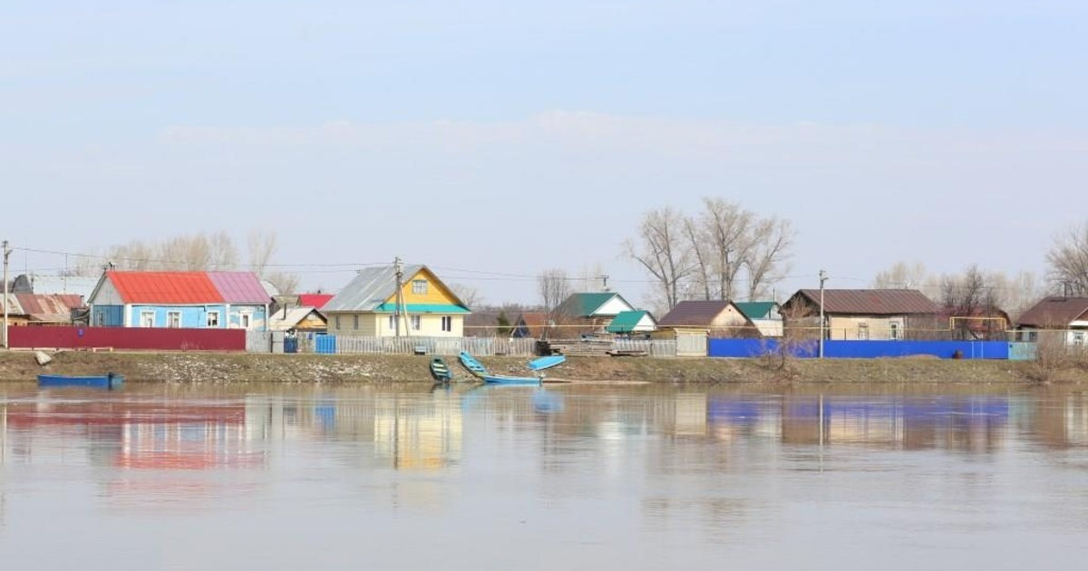
- соблюдайте осторожность, вернувшись в дом. Проверьте, надежны ли его конструкции (стены, потолок, полы);
- ни в коем случае нельзя включать электричество и зажигать огонь, так как возможен взрыв из-за утечки газа;
- необходимо обеспечить просушку внутренних помещений, вещей, убрать мусор и привести территорию и жилье в пригодное состояние.

В случае чрезвычайной ситуации звоните по единому телефону спасателей
и пожарных, с городского телефона – 01, с мобильного телефона - 101.
Единый телефон вызова экстренных служб-112.

